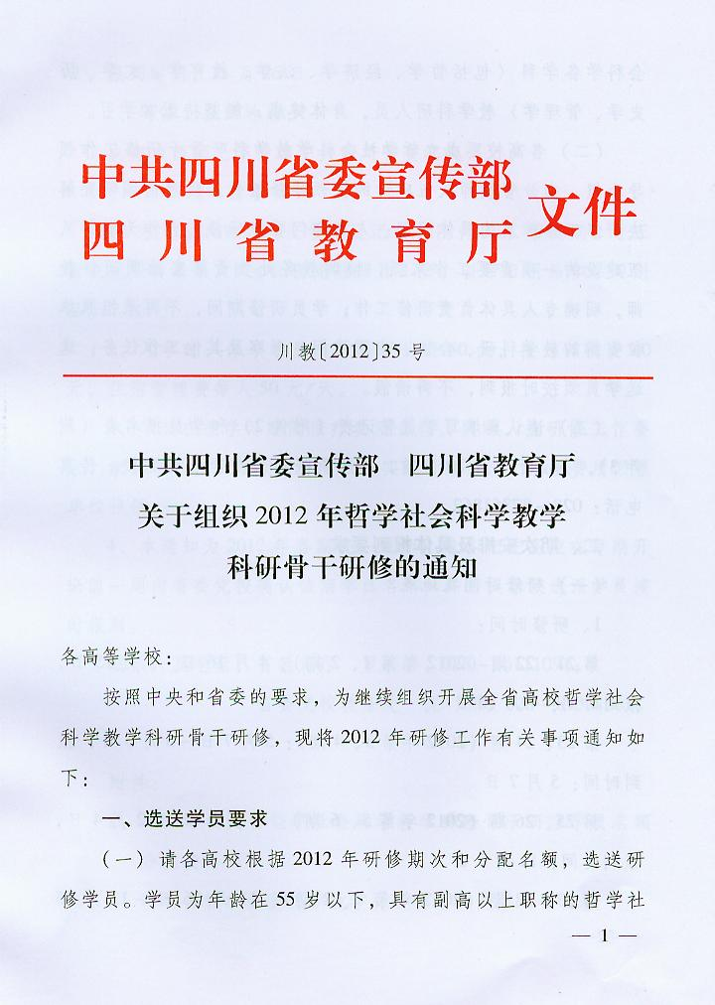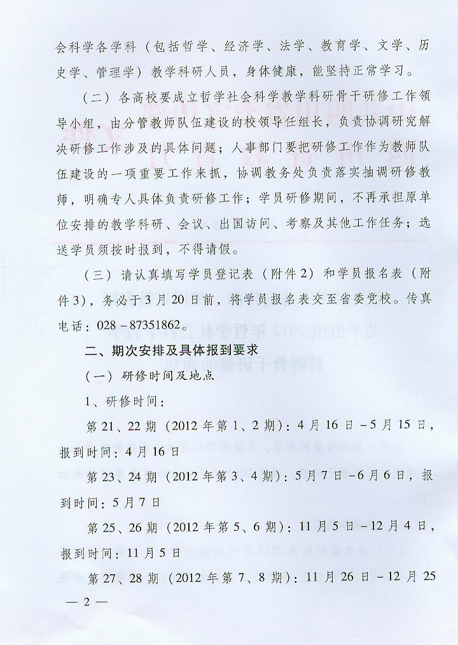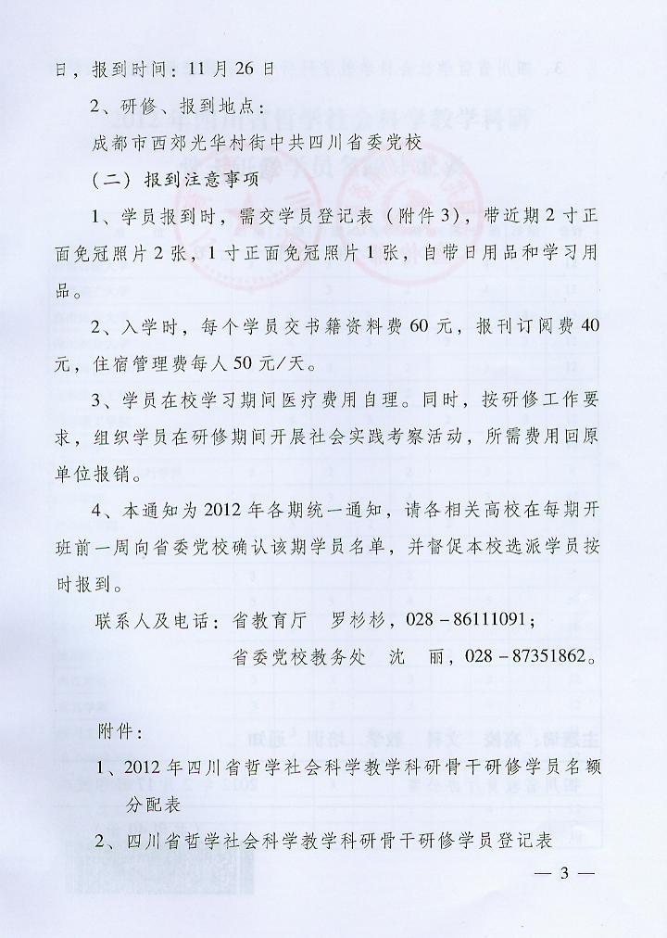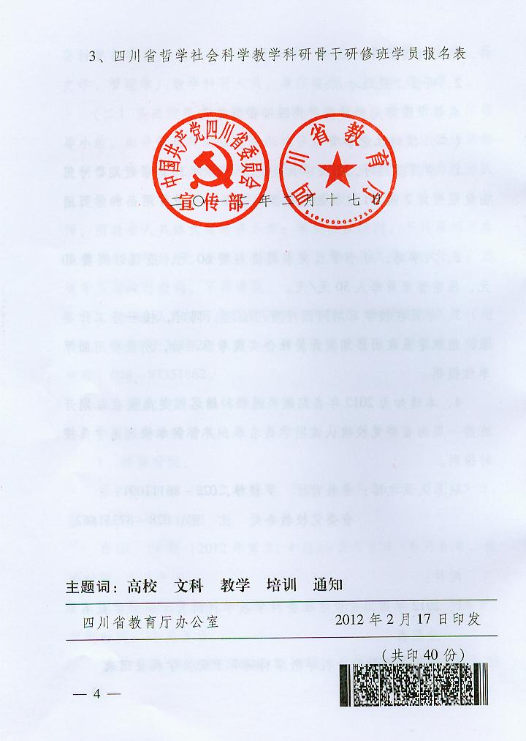
附件1：

2012年四川省哲学社会科学教学科研
骨干研修学员名额分配表

单 位 | 21期 | 22期 | 23期 | 24期 | 25期 | 26期 | 27期 | 28期 | 合计
西南石油大学 | 3 |  | 3 |  | 2 |  | 4 |  | 12
成都理工大学 | 4 |  | 3 |  | 2 |  | 4 |  | 13
西南民族大学 |  | 4 |  | 3 |  | 2 |  | 4 | 13
四川农业大学 |  | 4 |  | 3 |  | 2 |  | 3 | 12
西南科技大学 | 4 |  | 3 |  | 2 |  | 3 |  | 12
成都信息工程学院 | 3 |  | 3 |  | 2 |  | 3 |  | 11
四川理工学院 |  | 4 |  | 3 |  | 2 |  | 3 | 12
西华大学 |  | 4 |  | 3 |  | 2 |  | 3 | 12
中国民用航空飞行学院 | 2 |  | 2 |  | 2 |  | 2 |  | 8
西昌学院 | 3 |  | 3 |  | 3 |  | 3 |  | 12
泸州医学院 |  | 3 |  | 2 |  | 2 |  |  | 7
成都中医药大学 |  | 3 |  | 2 |  | 2 |  |  | 7
川北医学院 | 3 |  |  |  | 2 |  |  |  | 5
四川师范大学 | 5 |  | 5 |  | 4 |  | 5 |  | 19
西华师范大学 |  | 5 |  | 4 |  | 2 |  | 5 | 16
绵阳师范学院 |  | 4 |  | 3 |  | 2 |  | 3 | 12
内江师范学院 | 3 |  | 3 |  | 3 |  | 3 |  | 12
宜宾学院 | 3 |  | 3 |  | 3 |  | 3 |  | 12
四川文理学院 |  | 3 |  | 3 |  | 2 |  | 3 | 11
乐山师范学院 |  | 4 |  | 3 |  | 2 |  | 3 | 12
成都体育学院 | 3 |  | 3 |  | 2 |  | 4 |  | 12
四川音乐学院 | 3 |  | 3 |  | 2 |  | 4 |  | 12
攀枝花学院 |  | 3 |  | 2 |  | 2 |  | 3 | 10
成都医学院 |  | 2 |  |  |  | 2 |  |  | 4
成都学院 |  | 4 |  | 3 |  | 2 |  | 4 | 13
四川警察学院 | 3 |  | 3 |  | 2 |  | 2 |  | 10
四川民族学院 | 2 |  | 2 |  | 2 |  | 2 |  | 8
成都东软学院 | 2 |  | 2 |  |  | 2 |  |  | 6
成都电子机械高等专科学校 | 3 |  | 3 |  |  |  |  |  | 6
四川烹饪高等专科学校 | 3 |  | 3 |  |  |  |  |  | 6
阿坝师范高等专科学校 |  | 3 |  | 2 |  |  |  |  | 5
成都纺织高等专科学校 |  | 2 |  | 2 |  |  |  |  | 4
民办四川天一学院 |  | 2 |  | 2 |  |  | 2 |  | 6
成都航空职业技术学院 |  |  |  |  |  | 2 |  | 2 | 4
四川电力职业技术学院 |  |  |  |  |  | 2 |  | 2 | 4
成都职业技术学院 | 2 |  |  |  |  | 2 |  | 2 | 6
四川化工职业技术学院 |  |  |  |  | 2 |  |  | 2 | 4
四川水利职业技术学院 |  |  |  |  | 2 |  |  | 2 | 4
南充职业技术学院 | 2 |  | 2 |  |  |  |  |  | 4
内江职业技术学院 |  | 2 |  | 2 |  |  |  |  | 4
四川航天职业技术学院 |  |  |  |  | 2 |  |  | 2 | 4
四川邮电职业技术学院 |  |  |  |  | 2 |  |  | 2 | 4
四川机电职业技术学院 |  |  |  | 2 |  | 2 |  |  | 4
绵阳职业技术学院 |  |  |  | 2 |  | 2 |  |  | 4
四川交通职业技术学院 |  |  |  | 2 |  | 2 |  |  | 4
四川工商职业技术学院 |  |  |  | 2 |  | 2 |  |  | 4
四川工程职业技术学院 | 2 |  | 2 |  |  |  | 2 |  | 6
四川建筑职业技术学院 | 2 |  | 2 |  |  |  | 2 |  | 6
达州职业技术学院 | 2 |  | 2 |  |  |  |  |  | 4
四川托普信息技术职业学院 |  |  |  |  |  | 2 |  | 2 | 4
四川国际标榜职业学院 |  | 2 |  |  |  |  |  | 2 | 4
成都农业科技职业学院 |  |  |  | 2 |  | 2 |  |  | 4
宜宾职业技术学院 |  |  |  | 2 |  | 2 |  |  | 4
泸州职业技术学院 |  |  |  | 2 |  | 2 |  |  | 4
眉山职业技术学院 |  |  |  | 2 |  | 2 |  |  | 4
成都艺术职业学院 |  |  |  |  |  | 2 |  | 2 | 4
四川职业技术学院 | 2 |  |  |  | 2 |  | 2 |  | 6
乐山职业技术学院 |  |  |  |  | 2 |  | 2 |  | 4
雅安职业技术学院 |  |  | 2 |  |  |  | 2 |  | 4
四川商务职业学院 | 2 |  |  |  | 2 |  | 2 |  | 6
四川司法警官职业学院 |  |  | 2 |  |  |  | 2 |  | 4
广安职业技术学院 |  |  |  |  | 2 |  | 2 |  | 4
四川信息职业技术学院 |  |  |  | 2 |  |  | 2 |  | 4
四川警安职业学院 |  |  |  |  | 2 |  |  | 2 | 4
四川文化传媒职业学院 |  | 1 |  |  |  |  |  | 2 | 3
四川华新现代职业学院 |  |  |  |  |  | 2 |  | 2 | 4
四川管理职业学院 | 2 |  | 2 |  | 2 |  | 2 |  | 8
四川艺术职业学院 |  |  |  |  | 2 |  | 2 |  | 4
四川中医药高等专科学校 |  |  | 2 |  |  |  |  | 2 | 4
四川科技职业学院 |  |  |  | 2 |  |  | 2 |  | 4
四川文化产业职业学院 |  | 2 |  | 2 |  |  | 2 |  | 6
四川财经职业学院 |  | 2 |  |  |  |  |  | 2 | 4
四川城市职业学院 |  | 2 |  |  |  |  | 2 |  | 4
四川现代职业学院 |  | 2 |  |  |  |  | 2 |  | 4
四川幼儿师范高等专科学校 |  | 2 |  | 2 |  |  |  |  | 4
四川长江职院 |  | 1 |  |  | 1 |  |  |  | 2
四川教育学院 |  | 4 |  | 2 |  | 2 |  | 4 | 12
四川大学锦城学院 |  | 3 |  | 2 |  | 2 |  |  | 7
成都信息工程学院银杏酒店管理学院 |  | 3 |  | 2 |  | 2 |  |  | 7
四川师范大学文理学院 | 3 |  | 2 |  | 2 |  |  |  | 7
电子科技大学成都学院 | 3 |  | 2 |  | 2 |  |  |  | 7
成都理工大学广播影视学院 | 3 |  | 2 |  | 2 |  |  |  | 7
四川师范大学成都学院 | 3 |  | 2 |  | 2 |  |  |  | 7
四川外语学院成都学院 |  |  | 3 |  | 2 |  | 2 |  | 7
成都理工大学工程技术学院 |  |  | 3 |  | 2 |  | 2 |  | 7
西南财经大学天府学院 |  |  | 3 |  | 2 |  | 2 |  | 7
四川大学锦江学院 |  |  |  | 2 |  | 2 |  | 3 | 7
四川音乐学院绵阳艺术学院 |  |  |  | 2 |  | 2 |  | 3 | 7
西南科技大学城市学院 |  |  |  | 2 |  | 2 |  | 3 | 7
西南交通大学希望学院 |  |  |  | 2 |  | 2 |  | 3 | 7
各市州宣传部、社科院 | 20 | 20 | 20 | 20 | 0 | 0 | 20 | 20 | 120
合 计 | 100 | 100 | 100 | 100 | 70 | 70 | 100 | 100 | 740

附件2
四川省哲学社会科学教学科研骨干
研修班学员登记表
姓 名 |  | 性 别 |  | 民 族 |  |  | 照片
籍 贯 |  | 出 生  年 月 |  | 现有文  化程度 |  |  | 照片
参加工  作时间 |  | 入 党  时 间 |  | 职 称 |  |  | 照片
职 务 |  |  |  | 学 位 |  |  | 照片
工作单位
通讯地址 |  |  |  | 电话
E-mail |  |  |  | 邮编
健康状况，患有何种疾病
有何专长，懂得何种外语
近年来参加过何种培训班
学历（何时在何校何种专业及学制）
来校日期 |  |  |  | 离校日期
主

要

工

作

简

历
本  单  位  意  见 | 盖 章  年 月 日
说明：此登记表请认真填写核对，字迹工整，盖章有效。学员报到时提交。
附件3：
四川省哲学社会科学教学科研骨干研修班学员报名表
（单位） 填表人及联系电话：
姓 名 | 单 位  (填写至具体院系) | 现任职务 | 性别 | 出生  年月 | 民族 | 文化程度 | 参加工  作时间 | 入党时间 | 电话（手机） | 参加  期次
注：此表由单位组织人事部门填写，请于3月20日前用挂号邮寄或传真（028-87351862）到省委党校教务处学籍科沈丽收。

